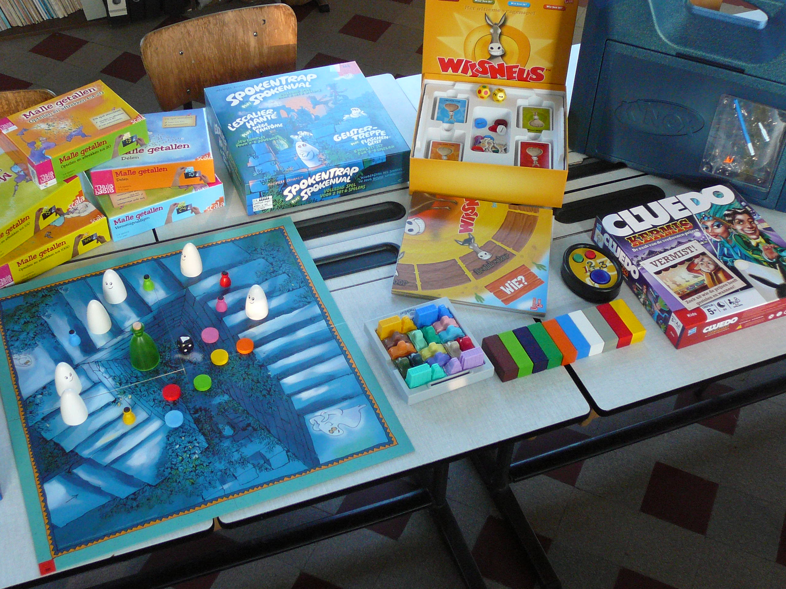
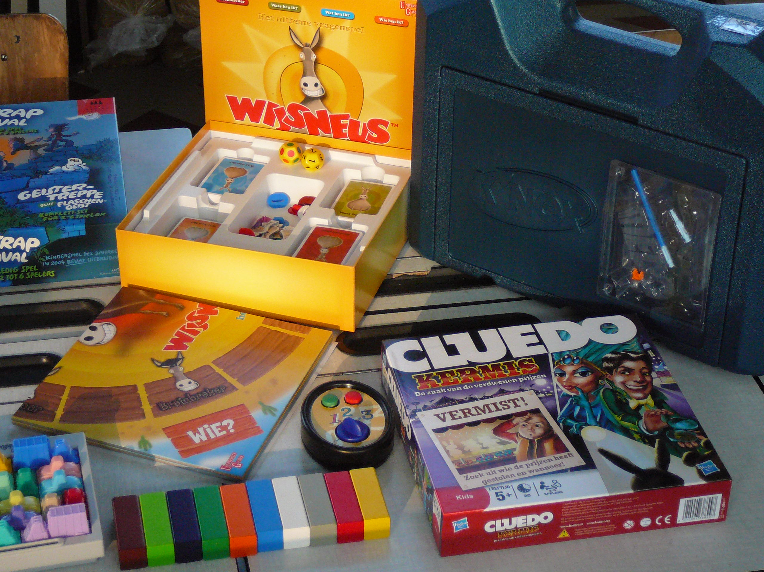
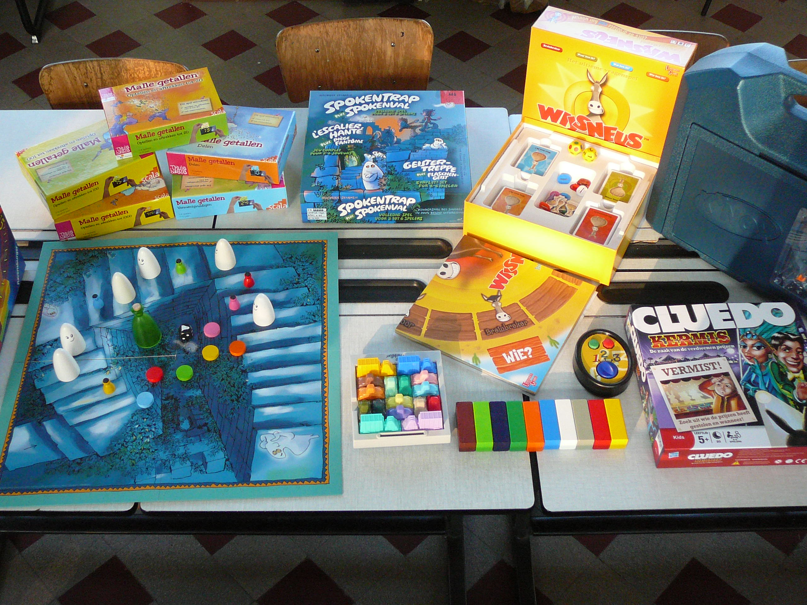
De ouderraad steunde ons bij het aankopen van nieuw, educatief spelmateriaal voor het HOEKENWERK. Tijdens het hoekenwerk leren kinderen met elkaar spelen, ze leren winnen en verliezen, ze leren discussiëren en overleggen, samenwerken, mekaar helpen, afspraken nakomen, spelregels naleven, initiatieven nemen, leiding geven en nemen. De kinderen zijn heel creatief bezig, ze brengen verslag uit over hun manier van handelen, ze verwoorden hun strategisch denken, ze maken plannen en voeren die uit. Ze leren zorg dragen voor het materiaal. De kinderen verkennen de wereld en verfijnen hun attitude om slim en verstandig na te denken … En dit alles op een toffe, speelse en plezierige manier. Dit is HOEKENWERK. En dit konden we nu uitbreiden met 13 nagelnieuwe spelletjes. Je had de gezichtjes moeten zien!

